Anexa nr.1

Specificația tehnică

CRUCEA
„MERITUL POLIȚIENESC”, clasa I și II, a Inspectoratului General al Poliţiei a Ministerului Afacerilor Interne al Republicii Moldova

Descriere

Însemnul Crucii „Meritul Poliţienesc”, clasa I şi II a Inspectoratului General al Poliţiei al Ministerului Afacerilor Interne al Republicii Moldova reprezintă o cruce labată cu extremităţile braţelor ondulate, înscrisă într-un cerc imaginar cu diametrul de 30 mm, de aur la clasa I şi de argint la clasa II, radiantă cu fascicule a cîte şapte raze cu vîrfurile bombate, de acelaşi metal, emanînd în centru, crescînd în trepte din părţi spre mijloc şi înscriindu-se cu vîrfurile razelor centrale într-un cerc imaginar cu diametrul de 20 mm. De mijlocul marginii superioare a braţului de sus al crucii este fixată o toartă de suspensie, de acelaşi metal, prin care însemnul se prinde de beretă cu ajutorul unui inel de culoarea însemnului.
Pe avers crucea are pe perimetru o bordură în relief cu lăţimea de 1,5 mm, de acelaşi metal şi este supra încărcată cu un medalion rotund, cu bordură de aur în relief cu înălţimea de 1 mm, încărcat în cîmp negru cu un leu rampant, purtînd în laba dreaptă anterioară o spadă în bară, totul de asemenea în aur, în relief.
Reversul însemnului este plat, are gravat în incizie numărul de rînd al distincţiei: „Nr. 0000” şi este prevăzut cu un dispozitiv de prindere.
Însemnul crucii se confecţionează din tombac de culoarea smalţului prevăzut, brunat şi emailat.
Panglica este din moar negru, lată de 25 mm şi are pe mijloc o dungă lată de 9 mm, galbenă de clasa I şi albă la clasa II.
Panglica se îmbracă pe o baretă metalică, de formă dreptunghiulară, cu înălţimea de 45 mm şi colţurile de jos tăiate, dotată jos cu un inel de suspensie de culoarea însemnului, iar pe verso cu un sistem de prindere.
Înălţimea totală a distincţiei este de 78 mm.
Bareta de substituire a distincţiei este dreptunghiulară, cu lăţimea de 25 mm şi înălţimea de 12 mm şi îmbrăcată cu panglica distincţiei.

Aprobat în şedinţa
Comisiei Naţionale de Heraldică
a Republicii Moldova
din 29 iulie 2015.
Proces-verbal nr. 352-IV.

CRUCEA „MERITUL POLIȚIENESC”, clasa I,
a Inspectoratului General al Poliţiei al Ministerului Afacerilor Interne al Republicii Moldova

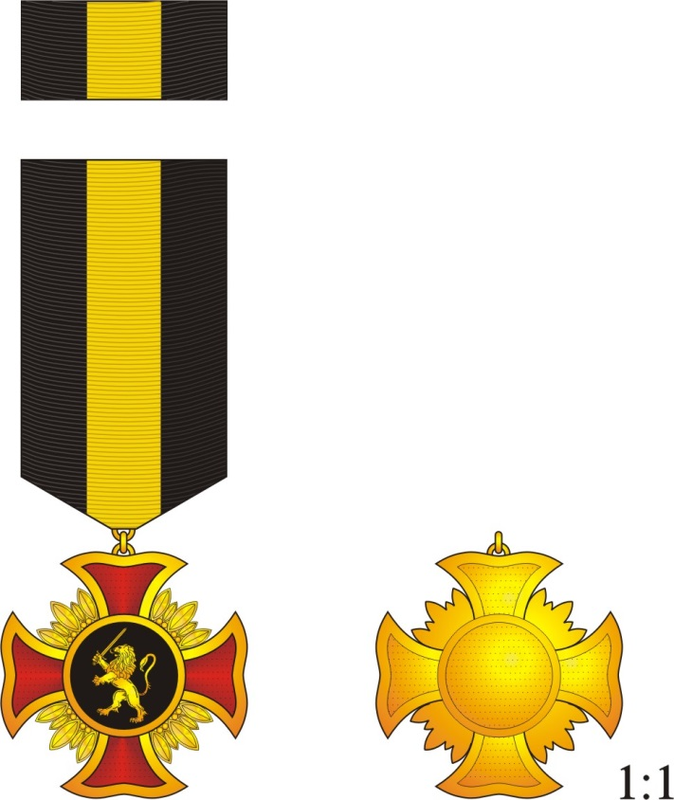

Autor | Dr. Silviu TABAC
Pictor:
Iurie CAMINSCHI

Stema Inspectoratului General al Poliţiei:
autor dr. Silviu Tabac, pictor Iurie Caminschi, 2015.

Aprobat în şedinţa
Comisiei Naţionale de Heraldică
a Republicii Moldova
din 29 iulie 2015.
Proces-verbal nr. 352-IV.

CRUCEA „MERITUL POLIȚIENESC”, clasa II,
a Inspectoratului General al Poliţiei al Ministerului Afacerilor Interne al Republicii Moldova

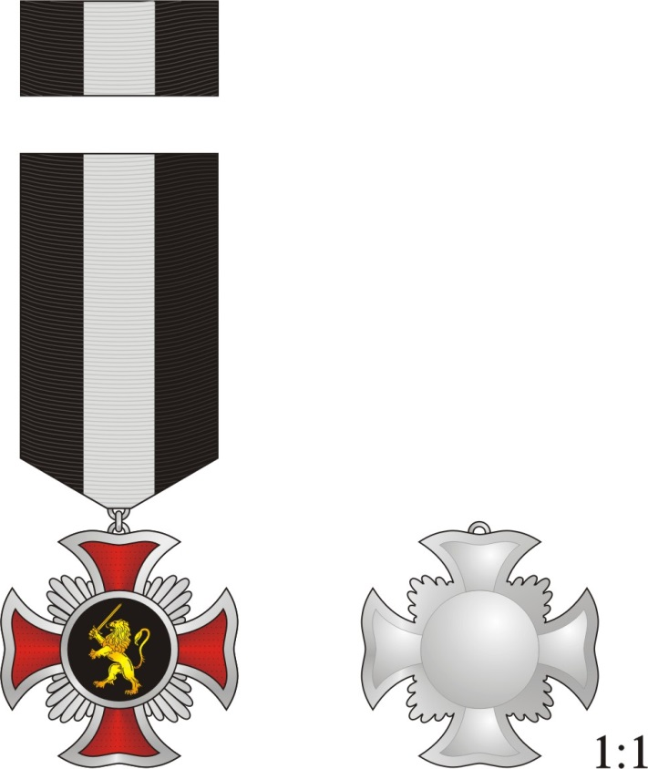

Autor | Dr. Silviu TABAC
Pictor:
Iurie CAMINSCHI

Stema Inspectoratului General al Poliţiei:
autor dr. Silviu Tabac, pictor Iurie Caminschi, 2015.

Aprobat în şedinţa
Comisiei Naţionale de Heraldică
a Republicii Moldova
din 29 iulie 2015.
Proces-verbal nr. 352-IV.

CRUCEA
„MERITUL POLIȚIENESC”, clasa I și II, a Inspectoratului General al Poliţiei a Ministerului Afacerilor Interne al Republicii Moldova

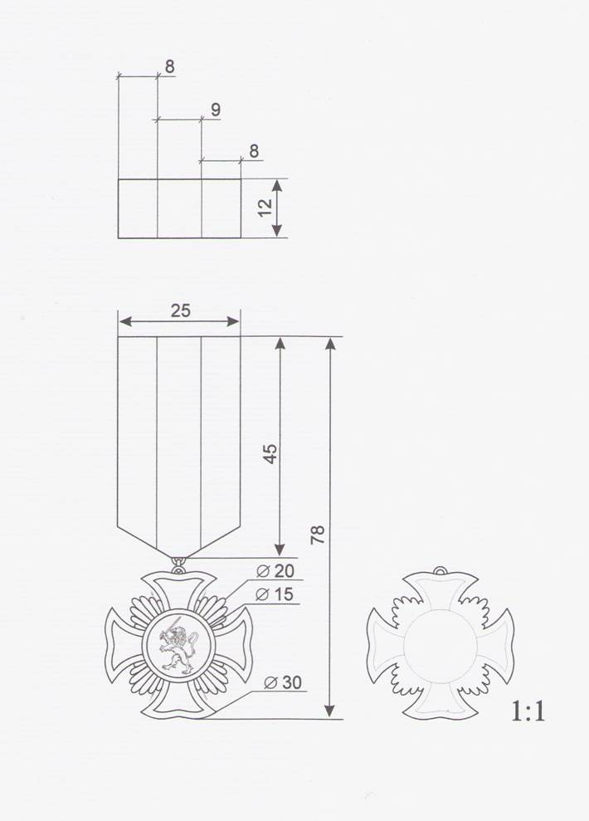

Autor | Dr. Silviu TABAC
Pictor:
Iurie CAMINSCHI

Stema Inspectoratului General al Poliţiei:
autor dr. Silviu Tabac, pictor Iurie Caminschi, 2015.

Aprobat în şedinţa
Comisiei Naţionale de Heraldică
a Republicii Moldova
din 29 iulie 2015.
Proces-verbal nr. 352-IV.

STATUTUL
CRUCII „MERITUL POLIȚIENESC”, CLASA I ȘI II,
A INSPECTORATULUI GENERAL AL POLIŢIEI AL MINISTERULUI AFACERILOR INTERNE AL REPUBLICII MOLDOVA

- Crucea „Meritul Polițienesc”, clasa I și clasa II, se conferă prin ordinul șefului Inspectoratului General al Poliției angajaților din cadrul subdiviziunilor IGP, ce vor obține rezultate excepționale în realizarea sarcinilor încredinţate spre executare şi vor contribui pe toate căile la sporirea imaginii şi prestigiului Inspectoratului General al Poliției.
- Crucea „Meritul Polițienesc”, clasa I și clasa II, a Inspectoratului General al Poliţiei a Ministerului Afacerilor Interne al Republicii Moldova reprezintă o cruce labată cu extremităţile braţelor ondulate, înscrisă într-un cerc imaginar cu diametrul de 30 mm, de aur la clasa I şi de argint la clasa II, radiantă cu fascicule a cîte şapte raze cu vîrfurile bombate, de acelaşi metal, emanînd în centru, crescînd în trepte din părţi spre mijloc şi înscriindu-se cu vîrfurile razelor centrale într-un cerc imaginar cu diametrul de 20 mm. De mijlocul marginii superioare a braţului de sus al crucii este fixată o toartă de suspensie, de acelaşi metal, prin care însemnul se prinde de beretă cu ajutorul unui inel de culoarea însemnului.
Pe avers crucea are pe perimetru o bordură în relief cu lăţimea de 1,5 mm, de acelaşi metal şi este supra încărcată cu un medalion rotund, cu bordură de aur în relief cu înălţimea de 1 mm, încărcat în cîmp negru cu un leu rampant, purtînd în laba dreaptă anterioară o spadă în bară, totul de asemenea în aur, în relief.
Reversul însemnului este plat, are gravat în incizie numărul de rînd al distincţiei: „Nr. 0000” şi este prevăzut cu un dispozitiv de prindere.
Însemnul crucii se confecţionează din tombac de culoarea smalţului prevăzut, brunat şi emailat.
Panglica este din moar negru, lată de 25 mm şi are pe mijloc o dungă lată de 9 mm, galbenă de clasa I şi albă la clasa II.
Panglica se îmbracă pe o baretă metalică, de formă dreptunghiulară, cu înălţimea de 45 mm şi colţurile de jos tăiate, dotată jos cu un inel de suspensie de culoarea însemnului, iar pe verso cu un sistem de prindere.
Înălţimea totală a distincţiei este de 78 mm.
Bareta de substituire a distincţiei este dreptunghiulară, cu lăţimea de 25 mm şi înălţimea de 12 mm şi îmbrăcată cu panglica distincţiei.

Aprobat în şedinţa
Comisiei Naţionale de Heraldică
a Republicii Moldova
din 29 iulie 2015.
Proces-verbal nr. 352-IV

Medalia
„Pentru merite în combaterea criminalităţii”, clasa I şi II,
a Inspectoratului General al Poliţiei aL Ministerului Afacerilor Interne al Republicii Moldova

Descriere

Însemnul Medaliei „Pentru merite în combaterea criminalităţii”, clasa I şi II, a Inspectoratului General al Poliţiei a Ministerului Afacerilor Interne al Republicii Moldova reprezintă un medalion rotund monocolor, de aur la clasa I și de argint la clasa II, cu diametrul de 30 mm, cu bordură în relief pe ambele fețe şi cu toartă de suspensie în partea superioară.
Pe fața însemnului este reprezentat chipul Sfântului Mare Mucenic Gheorghe Purtătorul de Biruință în picioare, văzut din față, străpungând cu sulița cruciată balaurul doborât la picioarele sfântului, totul în relief.
Pe verso, în partea superioară este reprezentată conturat, fără smalturi, în scut rectangular cu vârful rotunjit, stema Inspectoratului (în câmp negru, un leu rampant, de aur, limbat şi armat roşu şi purtând în laba dreaptă anterioară o spadă de argint, în bară), iar dedesubt apare legenda cu litere capitale în trei rânduri: „PENTRU MERITE / ÎN COMBATEREA / CRIMINALITĂȚII”, totul în relief.
Panglica este din moar, lată de 25 mm, jumătate roșie și jumătate neagră, jumătatea negară fiind dungată în funcție de clasă:
la clasa I – cu o dungă verde pe mijloc, flancată de câte o dungă albă, toate late de 2 mm;
la clasa II – cu două dungi verzi pe mijloc, separate între ele și de câmpul negru de câte o dungă albă, toate late de 1,2 mm.
Panglica se îmbracă pe o bareta metalică, de formă dreptunghiulară, cu înălţimea de 45 mm şi colţurile de jos tăiate, și dotată jos cu un inel de suspensie de culoarea însemnului.
Înălţimea totală a distincţiei este de 78 mm.
Bareta de substituire a distincţiei este dreptunghiulară, cu lăţimea de 25 mm şi înălţimea de 12 mm, şi îmbrăcată cu panglica distincţiei.

Aprobat în şedinţa
Comisiei Naţionale de Heraldică
a Republicii Moldova
din 29 iulie 2015.
Proces-verbal nr. 352-IV

Medalia
„Pentru merite în combaterea criminalităţii”, clasa I, a Inspectoratului General al Poliţiei aL Ministerului Afacerilor Interne al Republicii Moldova

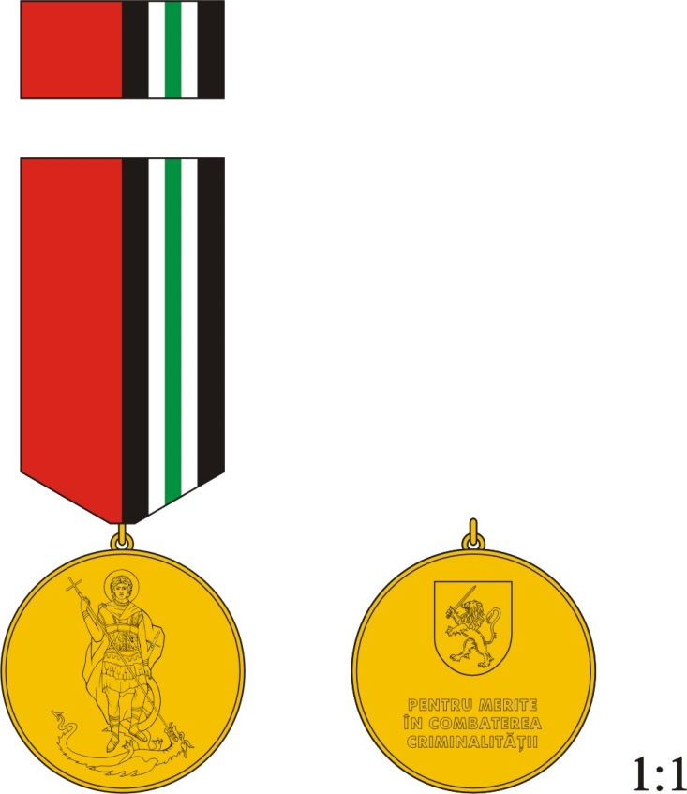

Autor | Dr. Silviu TABAC
Pictor:
Iurie CAMINSCHI

Stema Inspectoratului General al Poliţiei:
autor dr. Silviu Tabac, pictor Iurie Caminschi, 2015.

Aprobat în şedinţa
Comisiei Naţionale de Heraldică
a Republicii Moldova
din 29 iulie 2015.
Proces-verbal nr. 352-IV

Medalia
„Pentru merite în combaterea criminalităţii”, clasa II, a Inspectoratului General al PoliţieiaL Ministerului Afacerilor Interne al Republicii Moldova

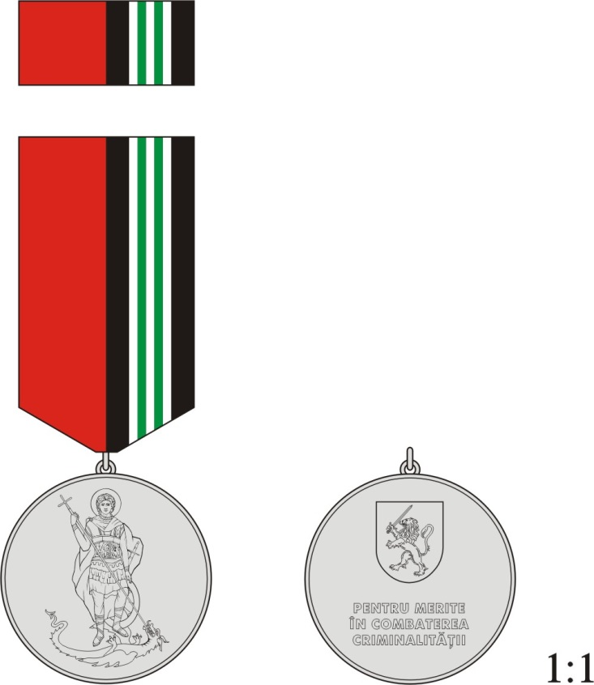

Autor | Dr. Silviu TABAC
Pictor:
Iurie CAMINSCHI

Stema Inspectoratului General al Poliţiei:
autor dr. Silviu Tabac, pictor Iurie Caminschi, 2015.

Aprobat în şedinţa
Comisiei Naţionale de Heraldică
a Republicii Moldova
din 29 iulie 2015.
Proces-verbal nr. 352-IV

Medalia
„Pentru merite în combaterea criminalităţii”, clasa I şi II,
a Inspectoratului General al Poliţiei aL Ministerului Afacerilor Interne al Republicii Moldova

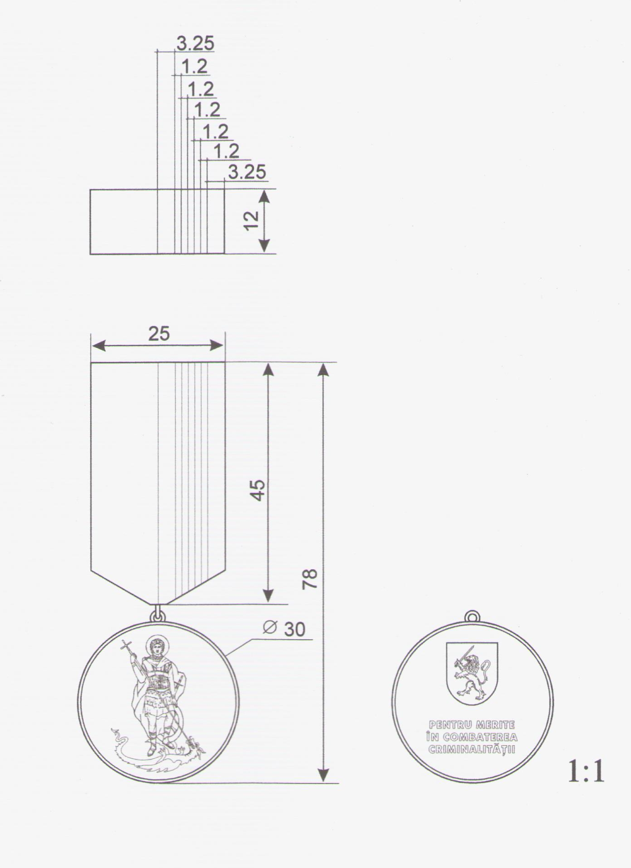

Autor | Dr. Silviu TABAC
Pictor:
Iurie CAMINSCHI
Stema Inspectoratului General al Poliţiei:
autor dr. Silviu Tabac, pictor Iurie Caminschi, 2015.

Aprobat în şedinţa
Comisiei Naţionale de Heraldică
a Republicii Moldova
din 29 iulie 2015.
Proces-verbal nr. 352-IV

STATUTUL MEDALIEI „PENTRU MERITE ÎN COMBATEREA CRIMINALITĂŢII”, CLASA I ȘI CLASA II, A INSPECTORATULUI GENERAL AL POLIŢIEI
A MINISTERULUI AFACERILOR INTERNE AL REPUBLICII MOLDOVA

- Medalia „Pentru merite în combaterea criminalităţii”, clasa I și clasa II, se conferă prin ordinul șefului Inspectoratului General al Poliției angajaților din cadrul subdiviziunilor IGP, ce vor obține rezultate înalte în prevenirea şi combaterea criminalităţii, constatarea şi investigarea infracţiunilor, identificarea persoanelor care le-au comis şi, după caz, a căutării acestora. Totodată, vor fi decorate și alte categorii de persoane care vor aduce aport considerabil în domeniul combaterii criminalităţii.
- Însemnul Medaliei „Pentru merite în combaterea criminalităţii”, clasa I şi II, a Inspectoratului General al Poliţiei a Ministerului Afacerilor Interne al Republicii Moldova reprezintă un medalion rotund monocolor, de aur la clasa I și de argint la clasa II, cu diametrul de 30 mm, cu bordură în relief pe ambele fețe şi cu toartă de suspensie în partea superioară.
Pe fața însemnului este reprezentat chipul Sfântului Mare Mucenic Gheorghe Purtătorul de Biruință în picioare, văzut din față, străpungând cu sulița cruciată balaurul doborât la picioarele sfântului, totul în relief.
Pe verso, în partea superioară este reprezentată conturat, fără smalturi, în scut rectangular cu vârful rotunjit, stema Inspectoratului (în câmp negru, un leu rampant, de aur, limbat şi armat roşu şi purtînd în laba dreaptă anterioară o spadă de argint, în bară), iar dedesubt apare legenda cu litere capitale în trei rînduri: „PENTRU MERITE / ÎN COMBATEREA / CRIMINALITĂȚII”, totul în relief.
Panglica este din moar, lată de 25 mm, jumătate roșie și jumătate neagră, jumătatea negară fiind dungată în funcție de clasă:
- la clasa I – cu o dungă verde pe mijloc, flancată de câte o dungă albă, toate late de 2 mm;
- la clasa II – cu două dungi verzi pe mijloc, separate între ele și de câmpul negru de câte o dungă albă, toate late de 1,2 mm.
Panglica se îmbracă pe o bareta metalică, de formă dreptunghiulară, cu înălţimea de 45 mm şi colţurile de jos tăiate, și dotată jos cu un inel de suspensie de culoarea însemnului.
Înălţimea totală a distincţiei este de 78 mm.
Bareta de substituire a distincţiei este dreptunghiulară, cu lăţimea de 25 mm şi înălţimea de 12 mm, şi îmbrăcată cu panglica distincţiei.

Aprobat în şedinţa
Comisiei Naţionale de Heraldică
a Republicii Moldova
din 29 iulie 2015.
Proces-verbal nr. 352-IV

Medalia
„Pentru merite în menţinerea, asigurarea şi restabilirea
ordinii şi securităţii publice”, clasa I şi II,
a Inspectoratului General al Poliţiei
a Ministerului Afacerilor Interne
al Republicii Moldova

Descriere

Însemnul Medaliei „Pentru merite în menţinerea, asigurarea şi restabilirea ordinii şi securităţii publice”, clasa I şi II, a Inspectoratului General al Poliţiei a Ministerului Afacerilor Interne al Republicii Moldova reprezintă un medalion rotund monocolor, de aur la clasa I și de argint la clasa II, cu diametrul de 30 mm, cu bordură în relief pe ambele fețe şi cu toartă de suspensie în partea superioară.
Pe fața însemnului este reprezentat chipul Sfântului Mare Mucenic Dumitru Izvorâtorul de Mir în picioare, văzut din față, cu suliță cruciată în mână dreaptă și spadă în cea stângă, ambele arme sprijinite cu vârful în pământ, totul în relief.
Pe verso, în partea superioară este reprezentat un leu rampant, purtând în laba dreaptă anterioară o spadă în bară, iar dedesubt apare legenda cu litere capitale în cinci rânduri: „PENTRU / MERITE ÎN MENȚINEREA, / ASIGURAREA ȘI / RESTABILIREA ORDINII ȘI / SECURITĂȚII PUBLICE” și mai jos o stea cu opt raze, totul în relief.
Panglica este din moar, lată de 25 mm, jumătate roșie și jumătate neagră, jumătatea negară fiind dungată în funcție de clasă:
la clasa I – cu o dungă albastră pe mijloc, flancată de câte o dungă albă, toate late de 2 mm;
la clasa II – cu două dungi albastre pe mijloc, separate între ele și de câmpul negru de câte o dungă albă, toate late de 1,2 mm.
Panglica se îmbracă pe o bareta metalică, de formă dreptunghiulară, cu înălţimea de 45 mm şi colţurile de jos tăiate, și dotată jos cu un inel de suspensie de culoarea însemnului.
Înălţimea totală a distincţiei este de 78 mm.
Bareta de substituire a distincţiei este dreptunghiulară, cu lăţimea de 25 mm şi înălţimea de 12 mm, şi îmbrăcată cu panglica distincţiei.

Aprobat în şedinţa
Comisiei Naţionale de Heraldică
a Republicii Moldova
din 29 iulie 2015.
Proces-verbal nr. 352-IV

Medalia
„Pentru merite în menţinerea, asigurarea şi restabilirea
ordinii şi securităţii publice”, clasa I,
a Inspectoratului General al Poliţiei
aL Ministerului Afacerilor Interne
al Republicii Moldova

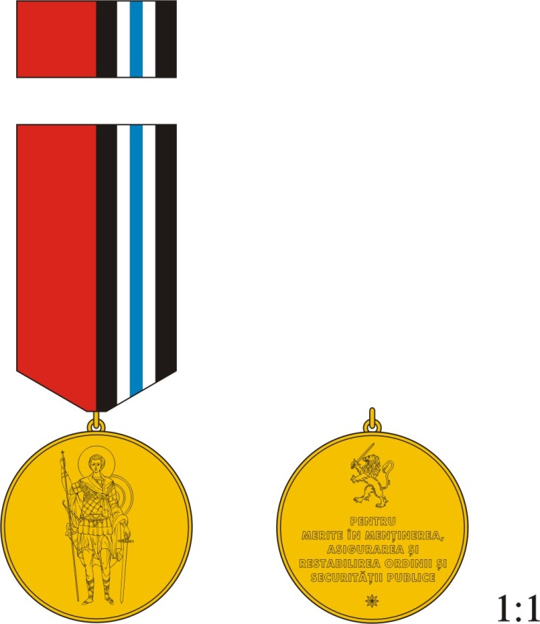

Autor | Dr. Silviu TABAC
Pictor:
Iurie CAMINSCHI

Stema Inspectoratului General al Poliţiei:
autor dr. Silviu Tabac, pictor Iurie Caminschi, 2015.

Aprobat în şedinţa
Comisiei Naţionale de Heraldică
a Republicii Moldova
din 29 iulie 2015.
Proces-verbal nr. 352-IV

Medalia
„Pentru merite în menţinerea, asigurarea şi restabilirea
ordinii şi securităţii publice”, clasa II,
a Inspectoratului General al Poliţiei
aL Ministerului Afacerilor Interne
al Republicii Moldova

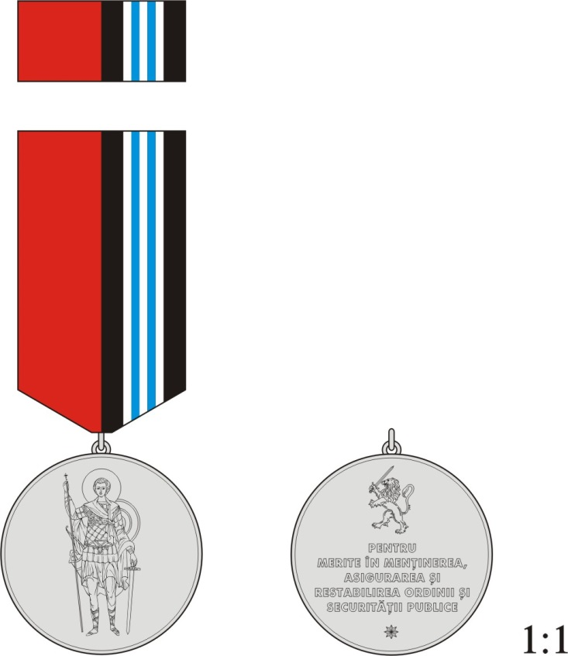

Autor | Dr. Silviu TABAC
Pictor:
Iurie CAMINSCHI

Stema Inspectoratului General al Poliţiei:
autor dr. Silviu Tabac, pictor Iurie Caminschi, 2015.

Aprobat în şedinţa
Comisiei Naţionale de Heraldică
a Republicii Moldova
din 29 iulie 2015.
Proces-verbal nr. 352-IV

Medalia
„Pentru merite în menţinerea, asigurarea şi restabilirea
ordinii şi securităţii publice”, clasa I şi II,
a Inspectoratului General al Poliţiei
a Ministerului Afacerilor Interne
al Republicii Moldova

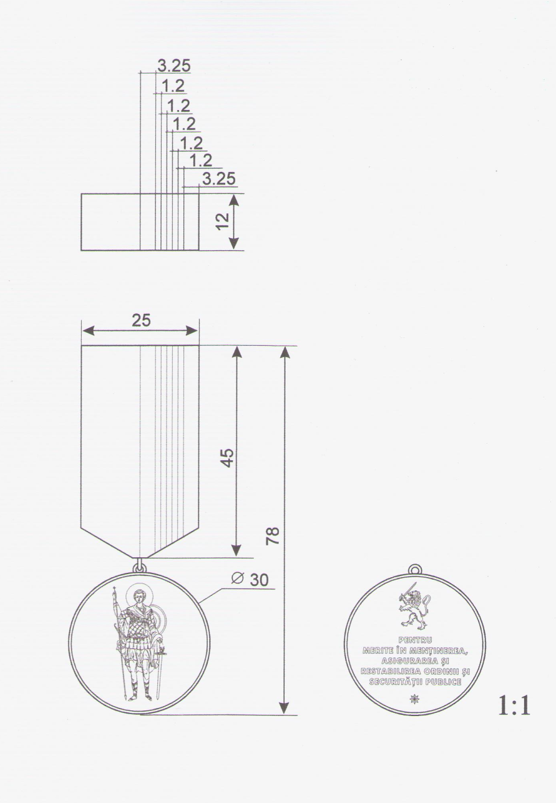

Autor | Dr. Silviu TABAC
Pictor:
Iurie CAMINSCHI
Stema Inspectoratului General al Poliţiei:
autor dr. Silviu Tabac, pictor Iurie Caminschi, 2015.
Aprobat în şedinţa
Comisiei Naţionale de Heraldică
a Republicii Moldova
din 29 iulie 2015.
Proces-verbal nr. 352-IV

STATUTUL
MEDALIEI „PENTRU MERITE ÎN MENŢINEREA, ASIGURAREA ŞI RESTABILIREA ORDINII ŞI SECURITĂŢII PUBLICE”, CLASA I ȘI clasaII, a Inspectoratului General al Poliţiei aL Ministerului Afacerilor Interne al Republicii Moldova

1. Medalia „Pentru merite în menţinerea, asigurarea şi restabilirea ordinii şi securităţii publice”, clasa I și clasa II, se conferă prin ordinul șefului Inspectoratului General al Poliției angajaților din cadrul subdiviziunilor IGP, ce vor obține rezultate înalte în menţinerea, asigurarea şi restabilirea ordinii şi securităţii publice, asigurarea siguranţei persoanei, prevenirea infracţiunilor şi contravenţiilor, constatarea contravenţiilor şi aplicarea sancţiunilor contravenţionale. Totodată, vor putea fi menționate și alte categorii de persoane care vor aduce aport considerabil în domeniul menţinerii, asigurării şi restabilirii ordinii şi securităţii publice.
2. Însemnul Medaliei „Pentru merite în menţinerea, asigurarea şi restabilirea ordinii şi securităţii publice”, clasa I şi II, a Inspectoratului General al Poliţiei a Ministerului Afacerilor Interne al Republicii Moldova reprezintă un medalion rotund monocolor, de aur la clasa I și de argint la clasa II, cu diametrul de 30 mm, cu bordură în relief pe ambele fețe şi cu toartă de suspensie în partea superioară.
Pe fața însemnului este reprezentat chipul Sfântului Mare Mucenic Dumitru Izvorâtorul de Mir în picioare, văzut din față, cu suliță cruciată în mână dreaptă și spadă în cea stângă, ambele arme sprijinite cu vârful în pământ, totul în relief.
Pe verso, în partea superioară este reprezentat un leu rampant, purtând în laba dreaptă anterioară o spadă în bară, iar dedesubt apare legenda cu litere capitale în cinci rânduri: „PENTRU / MERITE ÎN MENȚINEREA, / ASIGURAREA ȘI / RESTABILIREA ORDINII ȘI / SECURITĂȚII PUBLICE” și mai jos o stea cu opt raze, totul în relief.
Panglica este din moar, lată de 25 mm, jumătate roșie și jumătate neagră, jumătatea negară fiind dungată în funcție de clasă:
la clasa I – cu o dungă albastră pe mijloc, flancată de câte o dungă albă, toate late de 2 mm;
la clasa II – cu două dungi albastre pe mijloc, separate între ele și de câmpul negru de câte o dungă albă, toate late de 1,2 mm.
Panglica se îmbracă pe o bareta metalică, de formă dreptunghiulară, cu înălţimea de 45 mm şi colţurile de jos tăiate, și dotată jos cu un inel de suspensie de culoarea însemnului.
Înălţimea totală a distincţiei este de 78 mm.
Bareta de substituire a distincţiei este dreptunghiulară, cu lăţimea de 25 mm şi înălţimea de 12 mm, şi îmbrăcată cu panglica distincţiei.

Aprobat în şedinţa
Comisiei Naţionale de Heraldică
a Republicii Moldova
din 29 iulie 2015.
Proces-verbal nr. 352-IV

Medalia
„Pentru merite în serviciul Poliţiei”, clasa I şi CLASA II,
a Inspectoratului General al Poliţiei
aL Ministerului Afacerilor Interne
al Republicii Moldova

Descriere

Însemnul Medaliei „Pentru merite în serviciul Poliţiei”, clasa I şi II, a Inspectoratului General al Poliţiei a Ministerului Afacerilor Interne al Republicii Moldova reprezintă un medalion rotund monocolor, de aur la clasa I și de argint la clasa II, cu diametrul de 30 mm, cu bordură în relief pe ambele fețe şi cu toartă de suspensie în partea superioară.
Pe fața însemnului este reprezentat un leu rampant, purtând în laba dreaptă anterioară o spadă în bară, totul în relief.
Pe verso, sub o stea cu opt raze apare legenda cu litere capitale în trei rânduri: „PENTRU MERITE / ÎN SERVICIUL / POLIȚIEI”, totul în relief.
Panglica este din moar, lată de 25 mm, jumătate roșie și jumătate neagră, jumătatea negară fiind dungată în funcție de clasă:
la clasa I – cu o dungă roșie pe mijloc, flancată de câte o dungă albă, toate late de 2 mm;
la clasa II – cu două dungi roșii pe mijloc, separate între ele și de câmpul negru de câte o dungă albă, toate late de 1,2 mm.
Panglica se îmbracă pe o bareta metalică, de formă dreptunghiulară, cu înălţimea de 45 mm şi colţurile de jos tăiate, și dotată jos cu un inel de suspensie de culoarea însemnului.
Înălţimea totală a distincţiei este de 78 mm.
Bareta de substituire a distincţiei este dreptunghiulară, cu lăţimea de 25 mm şi înălţimea de 12 mm, şi îmbrăcată cu panglica distincţiei.

Aprobat în şedinţa
Comisiei Naţionale de Heraldică
a Republicii Moldova
din 29 iulie 2015.
Proces-verbal nr. 352-IV

Medalia
„Pentru merite în serviciul Poliţiei”, clasa I,
a Inspectoratului General al Poliţiei a Ministerului
Afacerilor Interne al Republicii Moldova

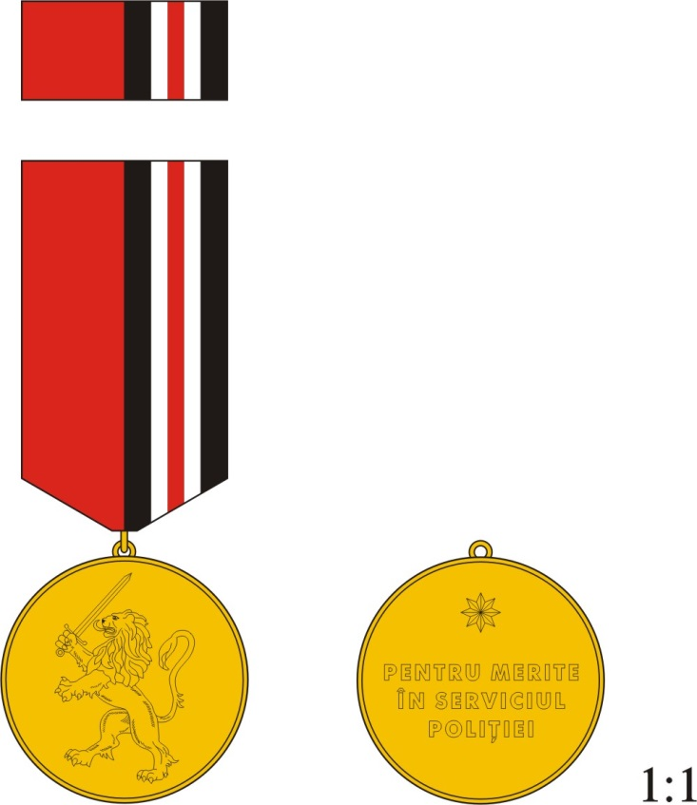

Autor | Dr. Silviu TABAC
Pictor:
Iurie CAMINSCHI

Stema Inspectoratului General al Poliţiei:
autor dr. Silviu Tabac, pictor Iurie Caminschi, 2015.

Aprobat în şedinţa
Comisiei Naţionale de Heraldică
a Republicii Moldova
din 29 iulie 2015.
Proces-verbal nr. 352-IV

Medalia
„Pentru merite în serviciul Poliţiei”, clasa II,
a Inspectoratului General al Poliţiei a Ministerului
Afacerilor Interne al Republicii Moldova

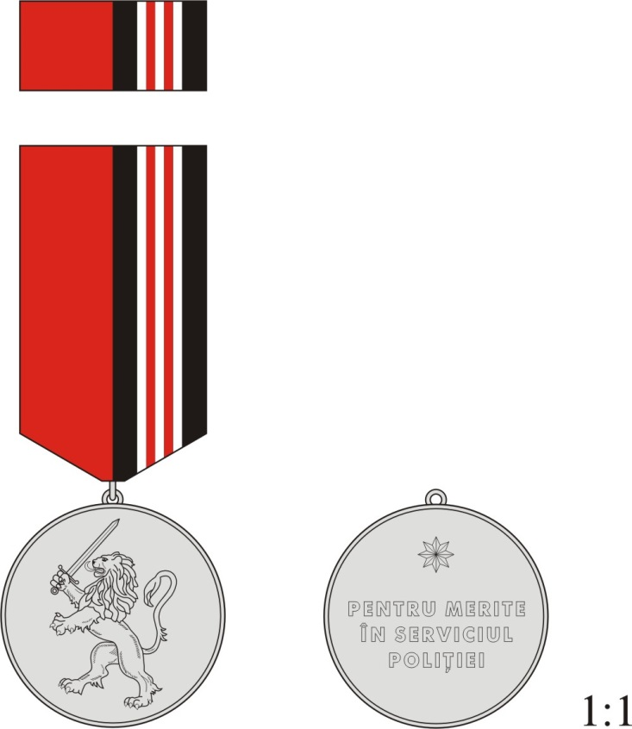

Autor | Dr. Silviu TABAC
Pictor:
Iurie CAMINSCHI

Stema Inspectoratului General al Poliţiei:
autor dr. Silviu Tabac, pictor Iurie Caminschi, 2015.

Aprobat în şedinţa
Comisiei Naţionale de Heraldică
a Republicii Moldova
din 29 iulie 2015.
Proces-verbal nr. 352-IV

Medalia
„Pentru merite în serviciul Poliţiei”, clasa I şi CLASA II,
a Inspectoratului General al Poliţiei
aL Ministerului Afacerilor Interne
al Republicii Moldova

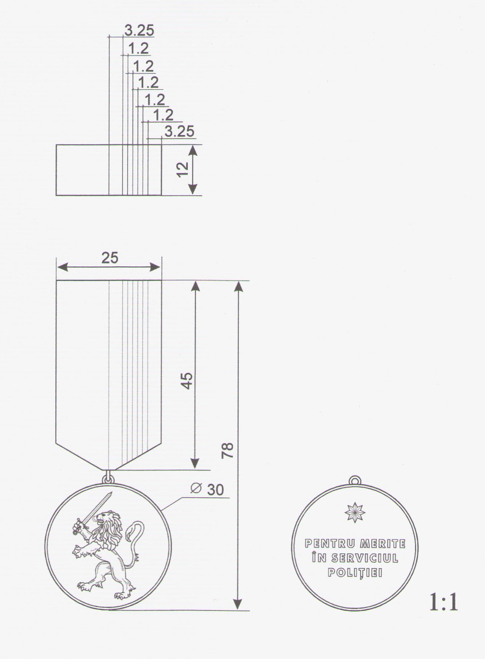

Autor | Dr. Silviu TABAC
Pictor:
Iurie CAMINSCHI
Stema Inspectoratului General al Poliţiei:
autor dr. Silviu Tabac, pictor Iurie Caminschi, 2015.

Aprobat în şedinţa
Comisiei Naţionale de Heraldică
a Republicii Moldova
din 29 iulie 2015.
Proces-verbal nr. 352-IV

STATUTUL
MEDALIEI „PENTRU MERITE ÎN SERVICIUL POLIȚIEI”, CLASA I ȘI II, A INSPECTORATULUI GENERAL AL POLIŢIEI AL MINISTERULUI AFACERILOR INTERNE AL REPUBLICII MOLDOVA

- Medalia „Pentru merite în serviciul Poliției”, clasa I și II, se conferă prin ordinul șefului Inspectoratului General al Poliției poliţiştilor, funcţionarilor publici, salariaţilor civili şi personalul de deservire tehnică din cadrul subdiviziunilor IGP pentru contribuția adusă la consolidarea capacităților administrative și promovarea imaginii Poliției.
- Însemnul Medaliei „Pentru merite în serviciul Poliţiei”, clasa I şi II, a Inspectoratului General al Poliţiei a Ministerului Afacerilor Interne al Republicii Moldova reprezintă un medalion rotund monocolor, de aur la clasa I și de argint la clasa II, cu diametrul de 30 mm, cu bordură în relief pe ambele fețe şi cu toartă de suspensie în partea superioară.
Pe fața însemnului este reprezentat un leu rampant, purtând în laba dreaptă anterioară o spadă în bară, totul în relief.
Pe verso, sub o stea cu opt raze apare legenda cu litere capitale în trei rânduri: „PENTRU MERITE / ÎN SERVICIUL / POLIȚIEI”, totul în relief.
Panglica este din moar, lată de 25 mm, jumătate roșie și jumătate neagră, jumătatea negară fiind dungată în funcție de clasă:
la clasa I – cu o dungă roșie pe mijloc, flancată de câte o dungă albă, toate late de 2 mm;
la clasa II – cu două dungi roșii pe mijloc, separate între ele și de câmpul negru de câte o dungă albă, toate late de 1,2 mm.
Panglica se îmbracă pe o bareta metalică, de formă dreptunghiulară, cu înălţimea de 45 mm şi colţurile de jos tăiate, și dotată jos cu un inel de suspensie de culoarea însemnului.
Înălţimea totală a distincţiei este de 78 mm.
Bareta de substituire a distincţiei este dreptunghiulară, cu lăţimea de 25 mm şi înălţimea de 12 mm, şi îmbrăcată cu panglica distincţiei.

Aprobat în şedinţa
Comisiei Naţionale de Heraldică
a Republicii Moldova
din 29 iulie 2015.
Proces-verbal nr. 352-IV

Insigna „Eminent al Poliţiei”
a Inspectoratului General al Poliţiei
a Ministerului Afacerilor Interne
al Republicii Moldova

Descriere

Insigna „Eminent al Poliţiei” a Inspectoratului General al Poliţiei a Ministerului Afacerilor Interne al Republicii Moldova reprezintă o insignă de piept de forma unei stele cu opt raze, înscrise într-un cerc imaginar cu diametrul de 30/35 mm, strălucind, de aur, încărcată cu un medalion rotund, cu diametrul de 17,5 mm, purtând în scut rotund stema Inspectoratului (în câmp negru, un leu rampant, de aur, limbat şi armat roşu şi purtând în laba dreaptă anterioară o spadă de argint, în bară), mobila principală și atributele ei fiind în întregime de aur, iar în exerga medalionului, de asemenea de aur, legenda circulară cu litere capitale negre în incizie „EMINENT AL POLIȚIEI”, pornind de jos, de la o stea cu opt raze în relief, de aur.
Reversul insignei este plat, are gravat în incizie numărul de rând al distincţiei: „Nr. 0000” şi este prevăzut cu un dispozitiv de prindere.

Aprobat în şedinţa
Comisiei Naţionale de Heraldică
a Republicii Moldova
din 29 iulie 2015.
Proces-verbal nr. 352-IV

Insigna
„Eminent al Poliţiei”
a Inspectoratului General al Poliţiei
aL Ministerului Afacerilor Interne
al Republicii Moldova

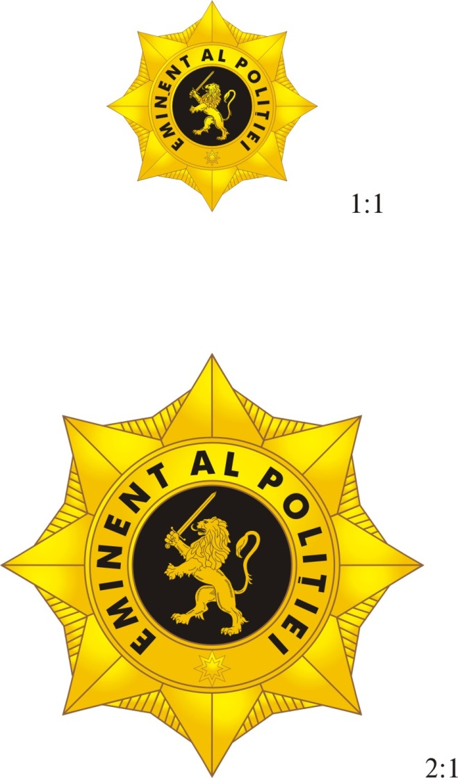

Autor | Dr. Silviu TABAC
Pictor:
Iurie CAMINSCHI

Stema Inspectoratului General al Poliţiei:
autor dr. Silviu Tabac, pictor Iurie Caminschi, 2015.

Aprobat în şedinţa
Comisiei Naţionale de Heraldică
a Republicii Moldova
din 29 iulie 2015.
Proces-verbal nr. 352-IV

Insigna
„Eminent al Poliţiei”
a Inspectoratului General al Poliţiei
aL Ministerului Afacerilor Interne
al Republicii Moldova

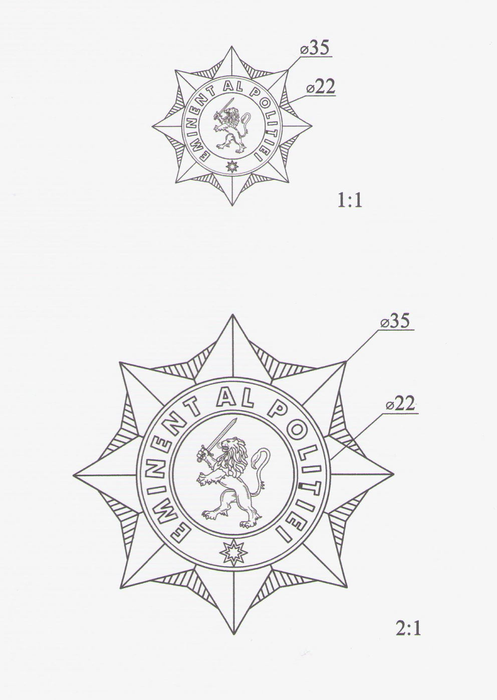

Autor | Dr. Silviu TABAC
Pictor:
Iurie CAMINSCHI
Stema Inspectoratului General al Poliţiei:
autor dr. Silviu Tabac, pictor Iurie Caminschi, 2015.
Aprobat în şedinţa
Comisiei Naţionale de Heraldică
a Republicii Moldova
din 29 iulie 2015.
Proces-verbal nr. 352-IV

STATUTUL
INSIGNEI „EMINENT AL POLIȚIEI” A INSPECTORATULUI GENERAL AL POLIŢIEI AL MINISTERULUI AFACERILOR INTERNE AL REPUBLICII MOLDOVA

- Insigna „Eminent al Poliției”, se conferă prin ordinul șefului Inspectoratului General al Poliției angajaților cu statut special din cadrul subdiviziunilor Inspectoratului General al Poliției, care au o vechime în serviciu cel puțin 3 (trei) ani, pentru succese obținute în ativitatea de serviciu și disciplină impecabilă.
- Insigna „Eminent al Poliției” a Inspectoratului General al Poliţiei a Ministerului Afacerilor Interne al Republicii Moldova reprezintă o insignă de piept de forma unei stele cu opt raze, înscrise într-un cerc imaginar cu diametrul de 30/35 mm, strălucind, de aur, încărcată cu un medalion rotund, cu diametrul de 17,5 mm, purtând în scut rotund stema Inspectoratului (în câmp negru, un leu rampant, de aur, limbat şi armat roşu şi purtând în laba dreaptă anterioară o spadă de argint, în bară), mobila principală și atributele ei fiind în întregime de aur, iar în exerga medalionului, de asemenea de aur, legenda circulară cu litere capitale negre în incizie „EMINENT AL POLIȚIEI”, pornind de jos, de la o stea cu opt raze în relief, de aur.
Reversul insignei este plat, are gravat în incizie numărul de rând al distincţiei: „Nr. 0000” şi este prevăzut cu un dispozitiv de prindere.

Aprobat în şedinţa
Comisiei Naţionale de Heraldică
a Republicii Moldova
din 29 iulie 2015.
Proces-verbal nr. 352-IV

